**ΤΡΑΠΕΖΑ ΘΕΜΑΤΩΝ (3.14, 3.15, 3.16)**

**1751**

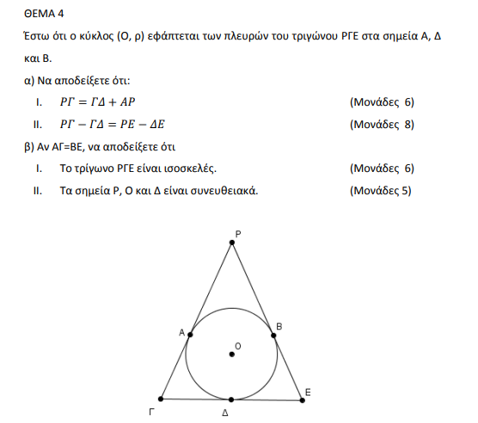

**1752**

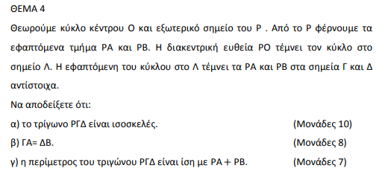

**12417 (ΘΕΜΑ 2)**

Έστω δύο κύκλοι (Κ, R) και (Λ, r), με R $=$ 3, r $=$ 2 και ΚΛ $=$ 4. Να αποδείξετε ότι:

α) Οι κύκλοι (Κ, R) και (Λ, r) τέμνονται σε δύο σημεία, έστω Α και Β. (Μονάδες 15)

β) K $\hat{\text{A}}$ Λ $>$ Α $\hat{\text{Λ}}$ Κ. (Μονάδες 10)

**13702 (ΘΕΜΑ 3)**

Δίνονται δυο κύκλοι (Κ, ρ1) και (Λ, ρ2) που εφάπτονται εξωτερικά σε σημείο Α. Μια ευθεία (ε) εφάπτεται εξωτερικά στους δυο κύκλους σε σημεία Β και Γ αντίστοιχα. Αν η εσωτερική εφαπτομένη των κύκλων στο σημείο επαφής τους Α τέμνει την ευθεία (ε) σε σημείο Μ, να αποδείξετε ότι:

α) τα σημεία Α, Β και Γ ανήκουν σε κύκλο του οποίου να προσδιορίσετε το κέντρο και την ακτίνα. (Μονάδες 12)

β) ο κύκλος που διέρχεται από τα σημεία Α, Β και Γ εφάπτεται στη διάκεντρο ΚΛ των κύκλων (Κ, ρ1) και (Λ, ρ2). (Μονάδες 13)

**13757 (ΘΕΜΑ 2)**

Δίνονται δύο κύκλοι (Κ,2) και (Λ,5).

α) Να υπολογίσετε το μήκος της διακέντρου ΚΛ, αν οι κύκλοι εφάπτονται εξωτερικά. (Μονάδες 6)

β) Να υπολογίσετε το μήκος της διακέντρου ΚΛ, αν οι κύκλοι εφάπτονται εσωτερικά. (Μονάδες 6)

γ) Μεταξύ ποιών τιμών βρίσκεται το μήκος της διακέντρου ΚΛ, αν ο κύκλος (Κ,2) βρίσκεται στο εσωτερικό του κύκλου (Λ,5); Να αιτιολογήσετε την απάντησή σας. (Μονάδες 6)

δ) Μεταξύ ποιών τιμών βρίσκεται το μήκος της διακέντρου ΚΛ, αν οι κύκλοι τέμνονται; Να αιτιολογήσετε την απάντησή σας. (Μονάδες 7)

**13758 (ΘΕΜΑ 2)**

Δίνονται δύο κύκλοι (Κ,3) και (Λ,8). Να βρείτε τη σχετική θέση των δύο κύκλων,

αιτιολογώντας την απάντησή σας, όταν:

α) ΚΛ = 13. (Μονάδες 5)

β) ΚΛ = 2. (Μονάδες 5)

γ) ΚΛ = 5. (Μονάδες 5)

δ) ΚΛ = 11. (Μονάδες 5)

ε) ΚΛ = 9. (Μονάδες 5)

**13759 (ΘΕΜΑ 2)**

Δίνεται κύκλος με κέντρο Ο και ακτίνα ρ = 6. Έστω d η απόσταση του κέντρου Ο του κύκλου από μια ευθεία (ε). Να βρείτε τη σχετική θέση του κύκλου και της ευθείας (ε) στις εξής περιπτώσεις:

α) d = 3. (Μονάδες 9)

β) d = 6. (Μονάδες 8)

γ) d = 9. (Μονάδες 8)

**13817 (ΘΕΜΑ 2)**

Δίνεται κύκλος με κέντρο Ο και ακτίνα ρ. Σε σημείο Β του κύκλου φέρουμε

εφαπτόμενη ευθεία (ε). Θεωρούμε στην ευθεία (ε) δύο σημεία Α και Γ εκατέρωθεν του Β έτσι ώστε ΒΑ < ΒΓ και από τα σημεία αυτά, φέρουμε τα εφαπτόμενα τμήματα ΑΖ και ΓΜ στον κύκλο.

α) Να γράψετε τα ευθύγραμμα τμήματα τα οποία είναι ίσα, αιτιολογώντας την

απάντησή σας. (Μονάδες 15)

β) Να αποδείξετε ότι ΑΓ = ΑΖ + ΜΓ. (Μονάδες 10)



**13823 (ΘΕΜΑ 4)**

α) Στο παρακάτω σχήμα για τους κύκλους (Α, ρ) και (Β, R) ισχύει $ρ<R$ και ΑΒ = 6.

i. Να αποδείξετε ότι $ΒK-ΑΓ<ΑΒ<ΒK+ΑΓ$.

ii. Παρακάτω γράφονται οι ιδιότητες 1 και 2. Ποιο σημείο από τα Κ και Γ έχει την ιδιότητα 1, ποιο την ιδιότητα 2 και ποιο έχει και τις δύο;

Ιδιότητα 1: «Το σημείο απέχει R από το Β.»

Ιδιότητα 2: «Το σημείο απέχει ρ από το Α.»

Να αιτιολογήσετε τις απαντήσεις σας. (Μονάδες 16)

β) Ο χάρτης ενός κρυμμένου θησαυρού έχει δύο σταθερά σημεία Α και Β, τα οποία απέχουν μεταξύ τους 6. Επίσης γράφει ότι ο θησαυρός είναι κρυμμένος σε ένα σημείο το οποίο απέχει 3 από το Α του χάρτη και 2 από το Β του χάρτη. Μπορεί να είναι σωστή η πληροφορία που δίνει ο χάρτης για να βρει κανείς το θησαυρό; (Μονάδες 9)

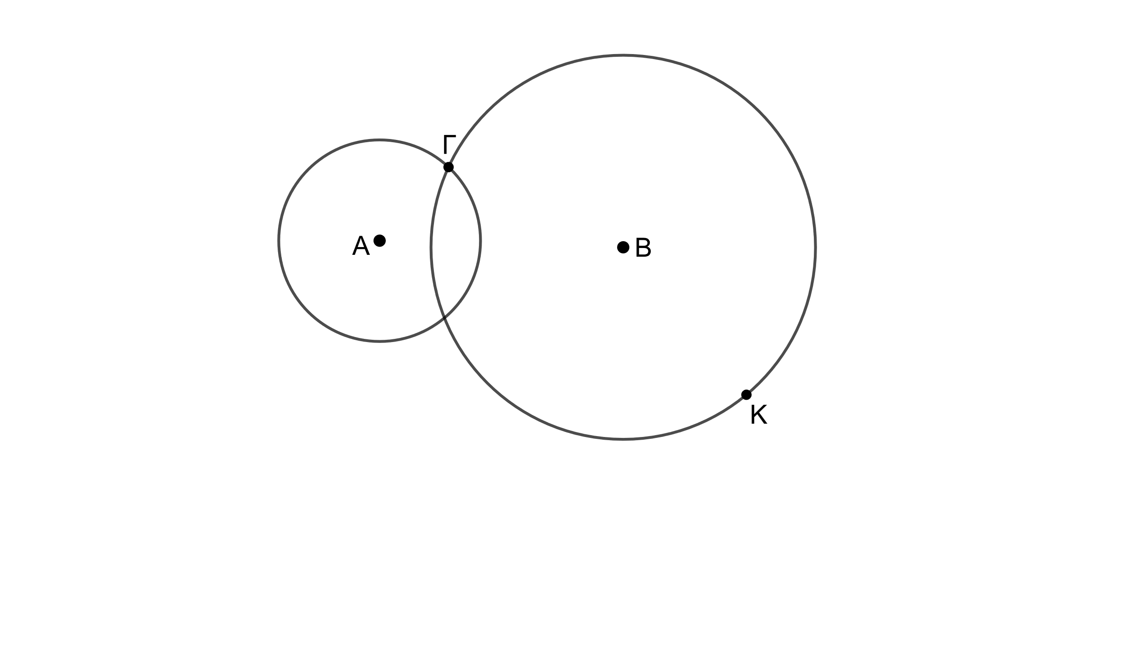

**13835 (ΘΕΜΑ 2)**

Τα σημεία Α, Κ και Λ δε βρίσκονται στην ίδια ευθεία. Το σημείο Α απέχει 4 από το Κ και 5 από το Λ.

α) Να αποδείξετε ότι 1< ΚΛ < 9. (Μονάδες 12)

β) Να βρείτε ένα σημείο Β του επιπέδου διαφορετικό από το Α, που να απέχει 4 από το Κ και 5 από το Λ. (Μονάδες 13)

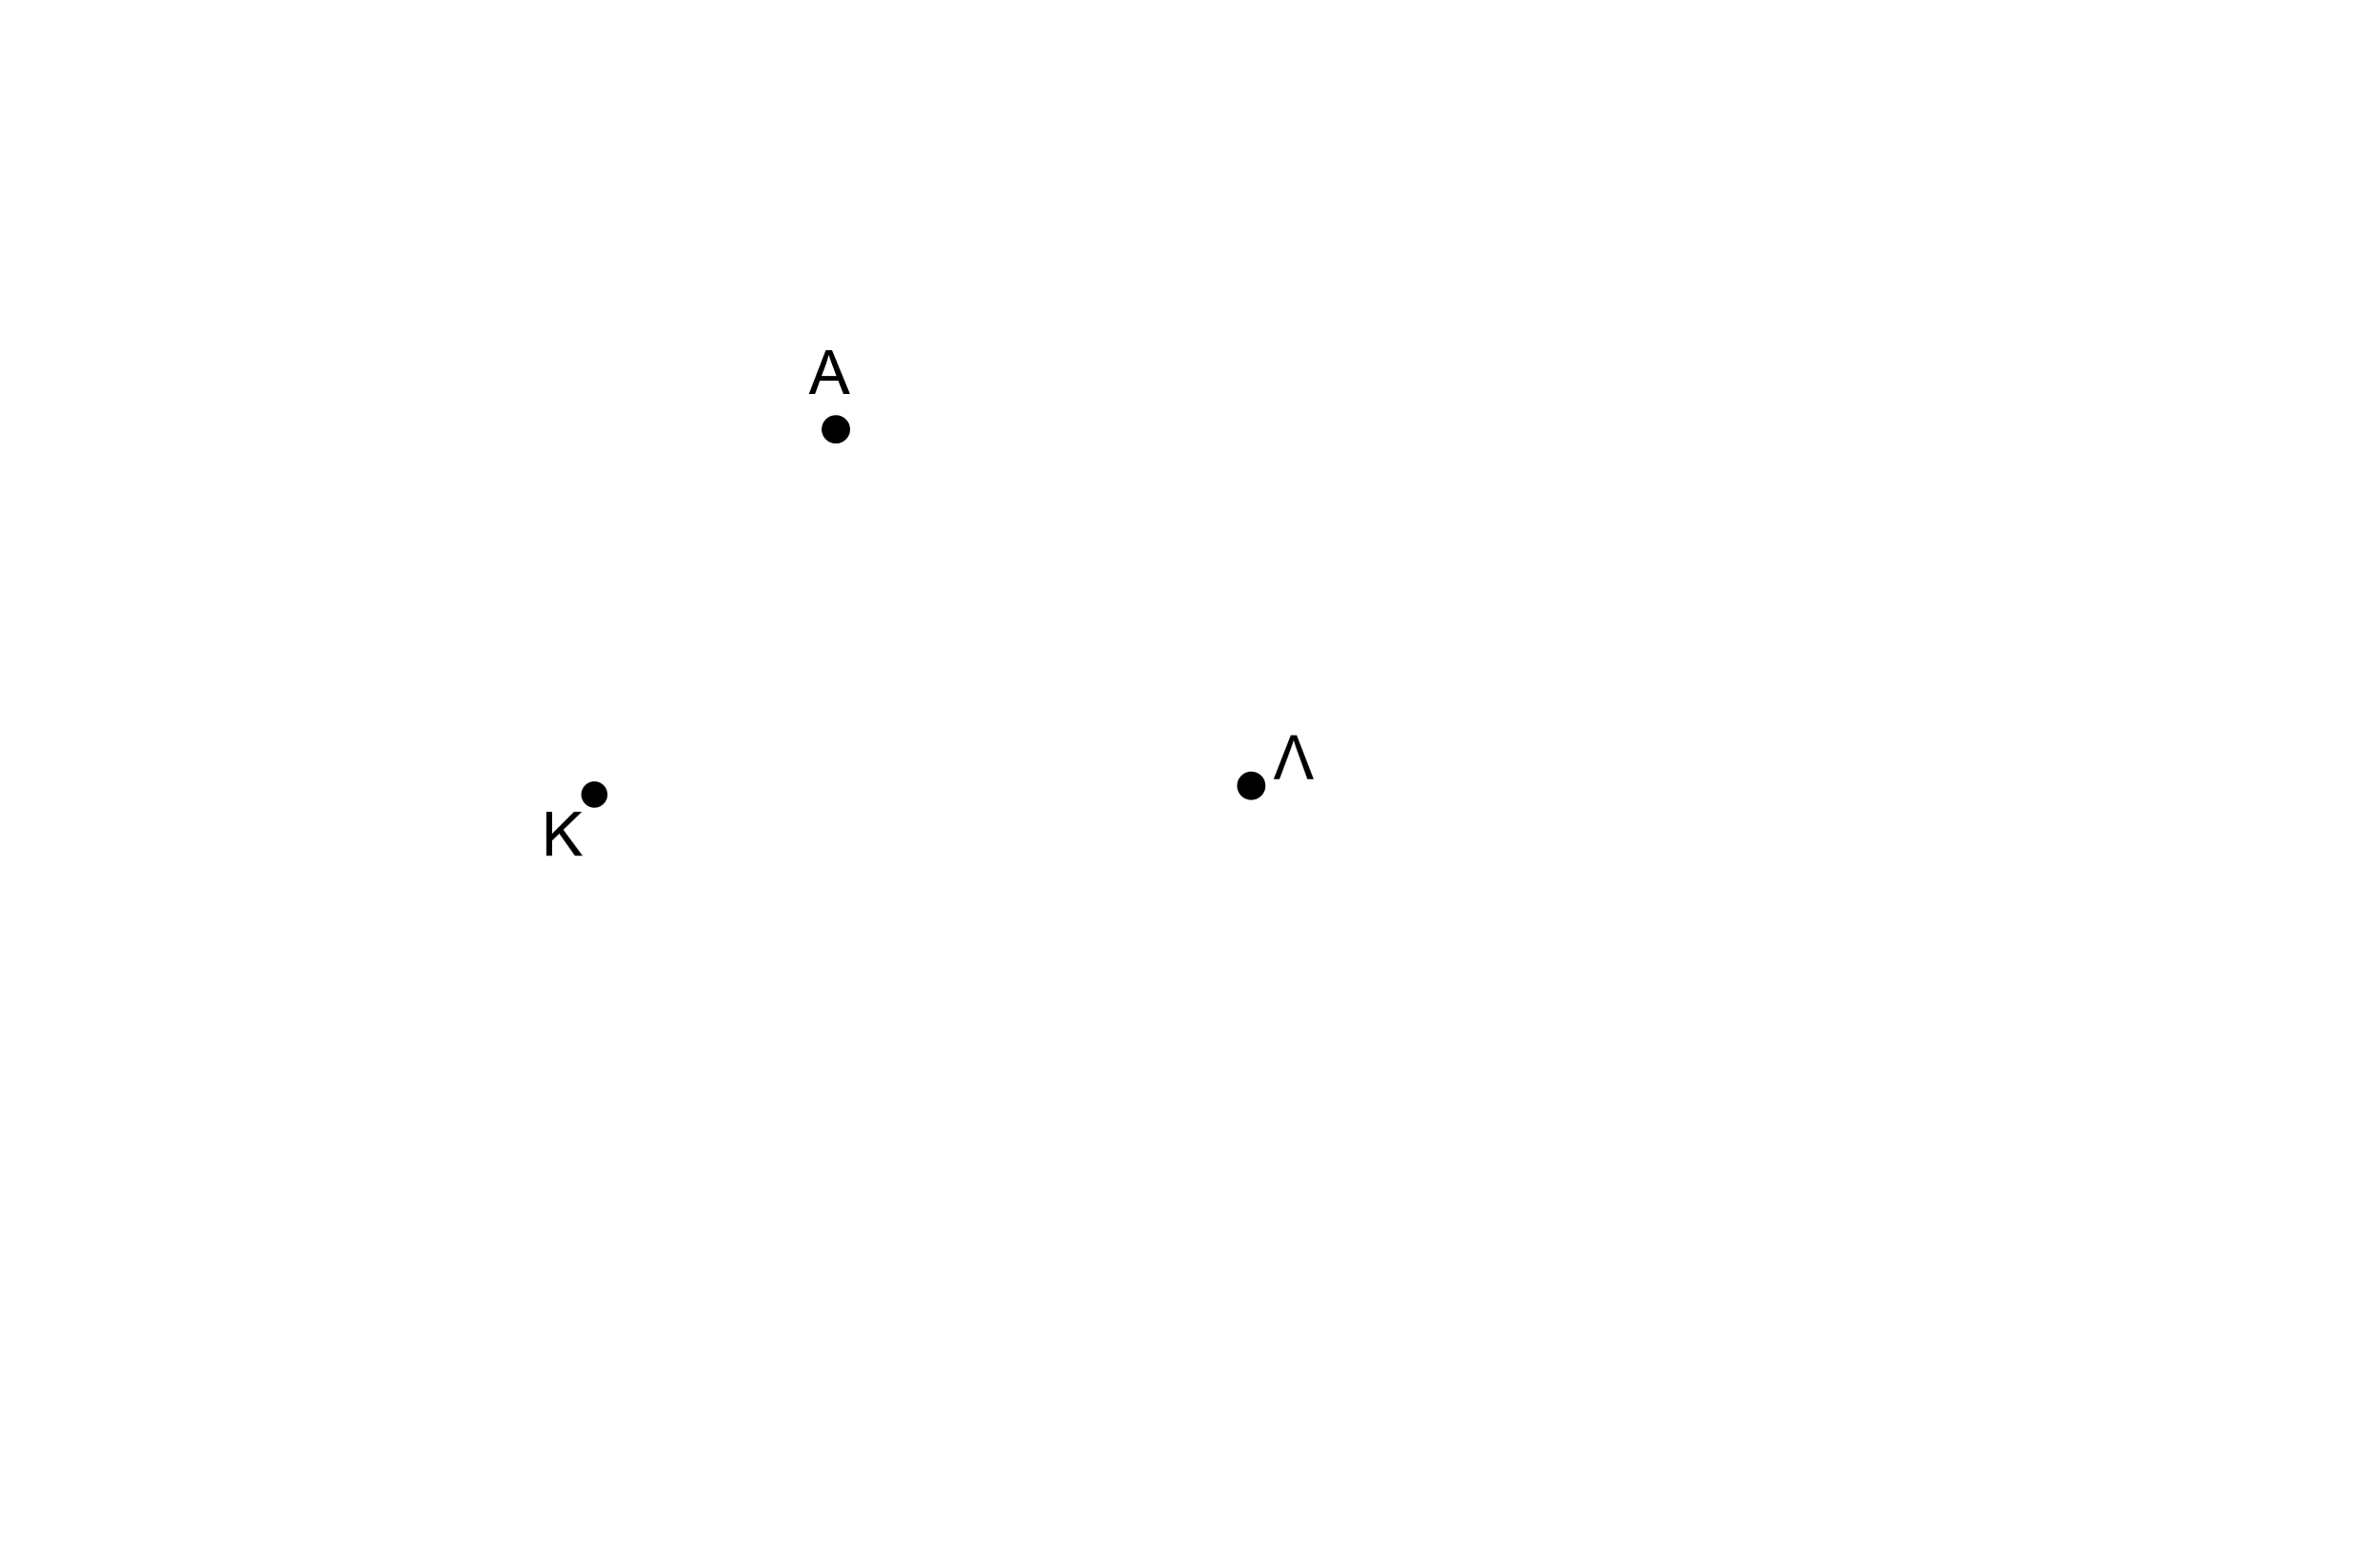

**13836 (ΘΕΜΑ 2)**

α) Στο παρακάτω σχήμα για τους κύκλους (Α, ρ) και (Β, R) ισχύει $ρ<R$.

Να αποδείξετε ότι $ΒΔ-ΑΓ<ΑΒ<ΑΓ+ΒΔ$. (Μονάδες 10)

β) Ο χάρτης ενός κρυμμένου θησαυρού έχει δύο σταθερά σημεία Α και Β, τα οποία απέχουν μεταξύ τους 6. Επίσης γράφει ότι ο θησαυρός είναι κρυμμένος σε ένα σημείο το οποίο απέχει 3 από το Α του χάρτη και 5 από το Β του χάρτη. Ποια είναι τα σημεία του χάρτη στα οποία μπορεί να είναι κρυμμένος ο θησαυρός;

(Μονάδες 15) 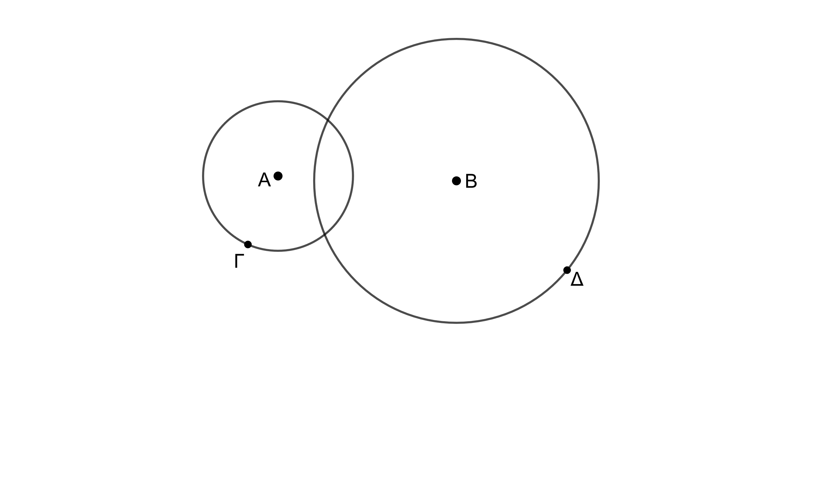

**13846 (ΘΕΜΑ 4)**

Δίνεται το παρακάτω σχήμα με τους κύκλους (Α, ρ) και (Β, R) με R > ρ. Επίσης ΑΒ = 9.

α) Να αποδείξετε ότι $R+ρ<9$. (Μονάδες 7)

β) Να σχεδιάσετε ένα τρίγωνο ΚΛΜ με ΚΛ να είναι ίση με ρ και η πλευρά ΛΜ να είναι ίση με R. Να περιγράψετε τον τρόπο που το σχεδιάσατε και να αποδείξετε ότι η τρίτη πλευρά του είναι μικρότερη από 9. (Μονάδες 10)

γ) Έστω το τρίγωνο ΚΛΜ που σχεδιάσατε στο β) ερώτημα. Πόσα σημεία του επιπέδου έχουν και τις δύο ιδιότητες Ι1 και Ι2 που περιγράφονται παρακάτω;

Ι1: «Η απόσταση των σημείων από το Κ είναι ίση με ρ».

Ι2: «Η απόσταση των σημείων από το Μ είναι ίση με R».

Να αιτιολογήσετε την απάντησή σας. (Μονάδες 8)

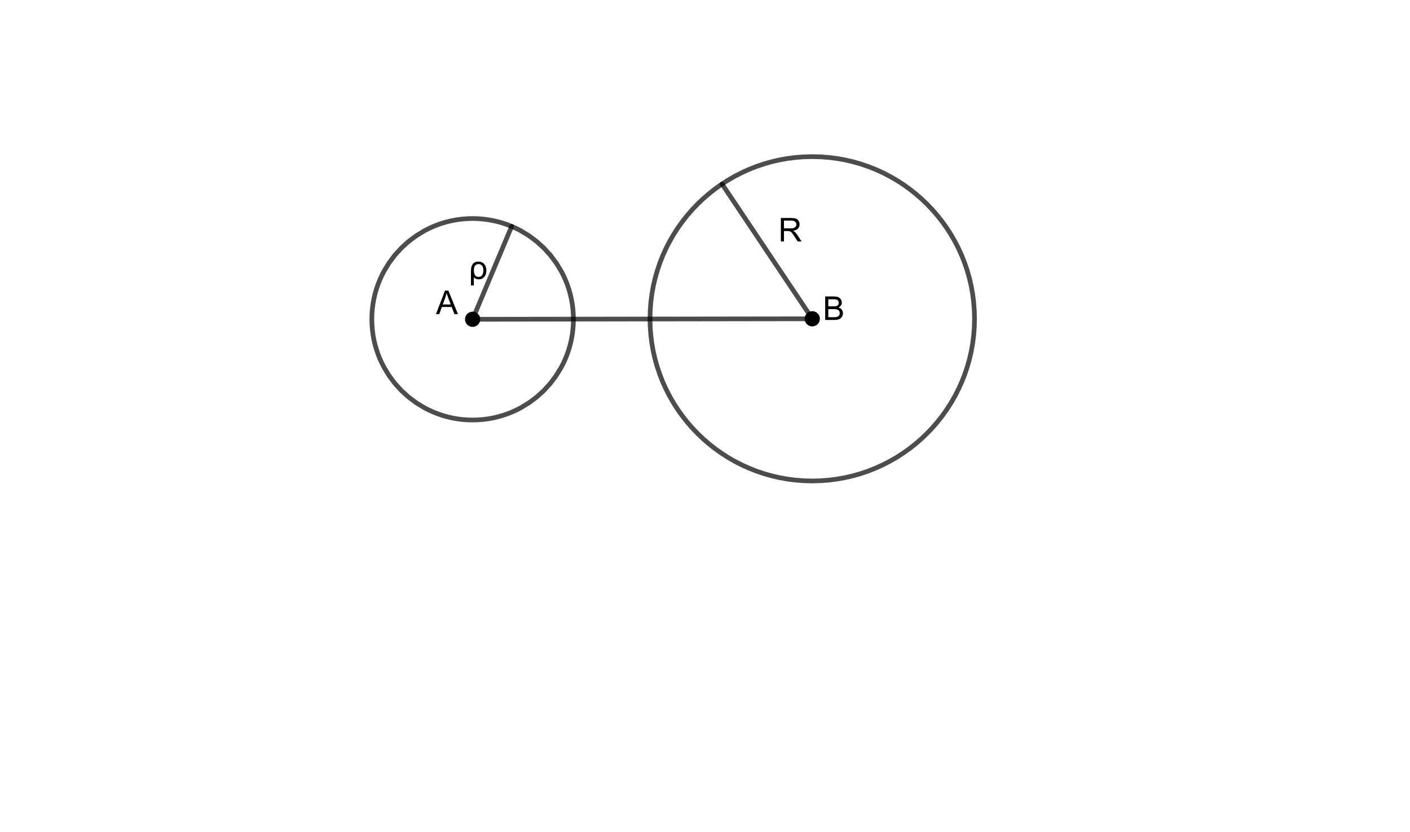

**36095 (ΘΕΜΑ 2)**

Από εξωτερικό σημείο Ρ ενός κύκλου (Ο,ρ) φέρνουμε τα εφαπτόμενα τμήματα ΡΑ και ΡΒ. Αν Μ είναι ένα τυχαίο εσωτερικό σημείο του ευθυγράμμου τμήματος ΟΡ, να αποδείξετε ότι:

α) τα τρίγωνα ΡΑΜ και PMB είναι ίσα, (Μονάδες 12)

β) οι γωνίες $Μ\hat{Α}Ο$ και $Μ\hat{Β}Ο$ είναι ίσες. (Μονάδες 13)

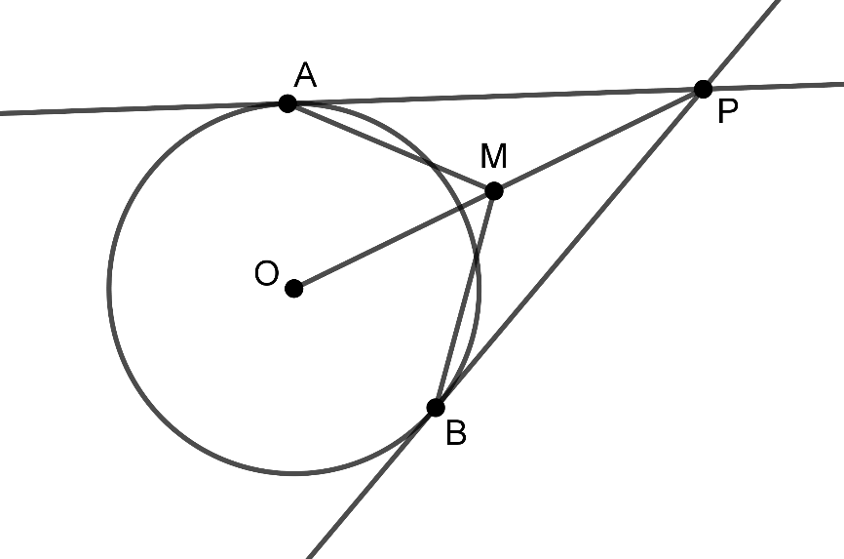

**36098 (ΘΕΜΑ 2)**

Στο παρακάτω σχήμα δίνεται κύκλος (O,R) και τα εφαπτόμενα τμήματα ΜΑ και ΜΒ. Προεκτείνουμε την ΑΜ κατά τμήμα ΜΓ=ΜΑ και την ΟΜ κατά τμήμα ΜΔ=ΟΜ.

α) Να αποδείξετε ότι ΜΒ = ΜΓ. (Μονάδες 10)

β) Να αποδείξετε ότι τα τρίγωνα ΟΜΒ και ΜΓΔ είναι ίσα. (Μονάδες 15)

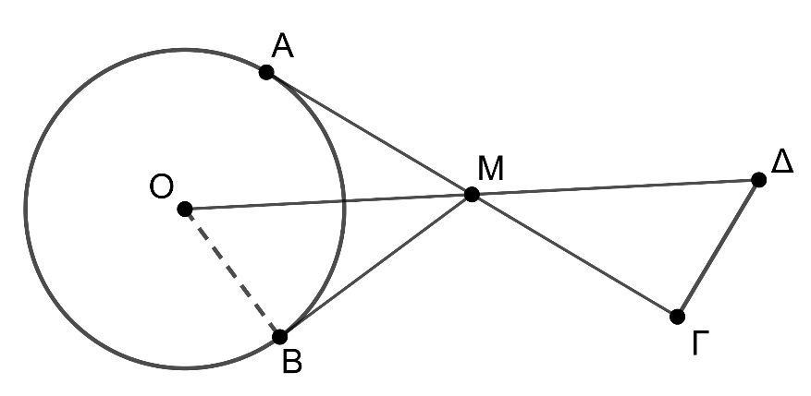

**36338 (ΘΕΜΑ 2)**

Δίνονται δύο ομόκεντροι κύκλοι με κέντρο Ο και ακτίνες ρ και R (ρ<R). Οι χορδές ΔΓ και ΖΕ του κύκλου (Ο,R) εφάπτονται του κύκλου (Ο, ρ) στα σημεία Α και Β αντίστοιχα.

α) Να αποδείξετε ότι ΔΓ=ΖΕ. (Μονάδες 12)

β) Αν οι ΔΓ και ΖΕ προεκτεινόμενες τέμνονται στο σημείο Κ, να αποδείξετε ότι το τρίγωνο ΚΕΓ είναι ισοσκελές. (Μονάδες 13)

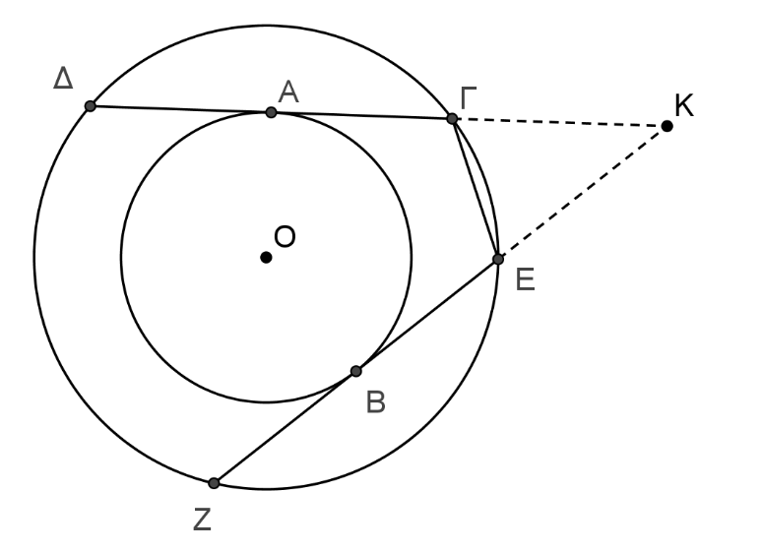

**36344 (ΘΕΜΑ 2)**

Έστω κύκλος με κέντρο Ο και ακτίνα ρ. Σε σημείο Ν του κύκλου φέρουμε την εφαπτόμενή του, και εκατέρωθεν του Ν θεωρούμε σημεία Α και Β, τέτοια ώστε ΝΑ=ΝΒ. Οι ΟΑ και ΟΒ τέμνουν τον κύκλο στα Κ και Λ αντίστοιχα. Να αποδείξετε ότι:

α) το τρίγωνο ΑΟΒ είναι ισοσκελές, (Μονάδες 13)

β) το σημείο Ν είναι μέσο του τόξου ΚΛ. (Μονάδες 12)

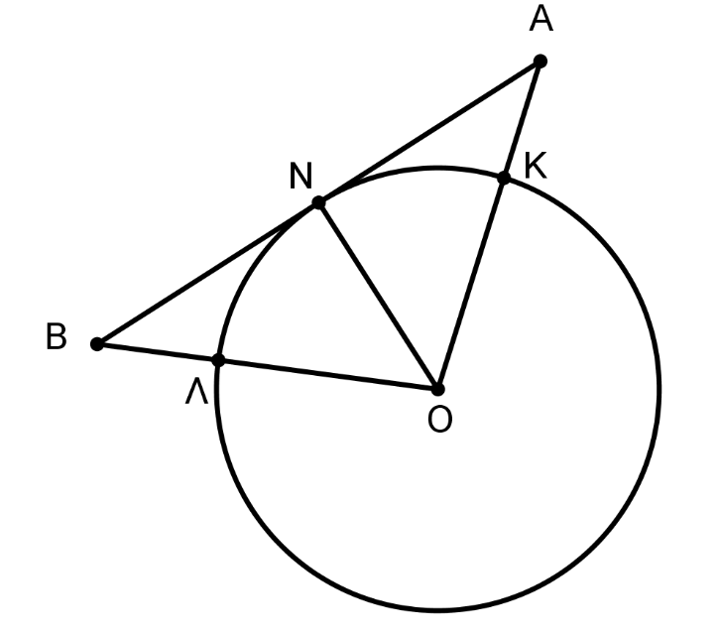

**36354 (ΘΕΜΑ 2)**

Έστω κύκλος (Ο, ρ) και ένα εξωτερικό του σημείο Α. Από το Α φέρουμε τα εφαπτόμενα τμήματα ΑΒ και ΑΓ του κύκλου και έστω Ε και Δ τα αντιδιαμετρικά σημεία των Β και Γ αντίστοιχα.

Να αποδείξετε ότι:

α) τα τρίγωνα ΑΒΕ και ΑΓΔ είναι ίσα, (Μονάδες 13)

β) τα τρίγωνα ΑΒΔ και ΑΓΕ είναι ίσα. (Μονάδες 12)

